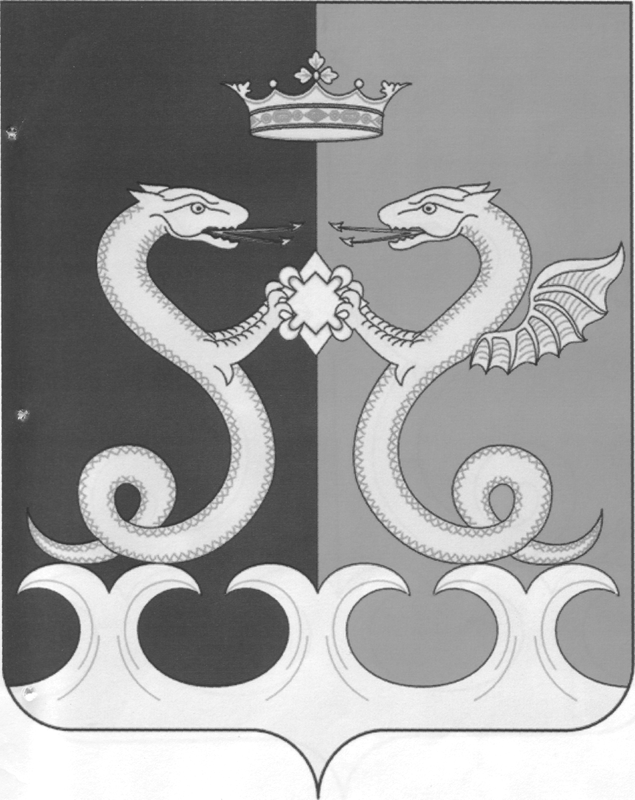
Муниципальное общеобразовательное учреждение средняя общеобразовательная школа с. Анучино Пензенской области
Каменского района

Приказ

« 26 » мая 2013 года № 75

О введении школьной формы

В связи с вступлением в силу с 01 сентября 2013 года Федерального закона от 29.12.2012. № 273-ФЗ «Об образовании в Российской Федерации», в соответствии с Модельным нормативным правовым актом субъекта Российской Федерации об установлении требований к одежде обучающихся по образовательным программам начального общего, основного общего и среднего общего образования, на основании письма Министерства образования РФ от 14 ноября 2000 г № 22-06-1203 «О введении школьной формы для обучающихся» и № 22-06-666 от 16.05.2001 г «О школьной форме», в целях соблюдения единых требований к обучающимся и создания условий для формирования имиджа школы

приказываю:

- С 01 сентября 2013 года устанавливается определение школьной формы как делового вида одежды:
- для девочек (девушек) одежда должна быть классического стиля или современного строгого покроя: брюки классического покроя, юбка или сарафан, блузы с длинным и коротким рукавом, в зимнее время костюм дополняется трикотажным свитером.
- для мальчиков (юношей) - брюки, пиджак, жилет, рубашки с длинным и коротким рукавом, возможен галстук, в зимнее время этот костюм может дополняться трикотажным свитером или жилетом.
- Утвердить Положение о школьной форме и внешнем виде обучающихся МОУ СОШ с.Анучино
- Считать обязательным ношение школьной формы обучающимися 1-11 классов согласно Положению о школьной форме и внешнем виде обучающихся.
- Считать недопустимым ношение одежды, не соответствующей деловому стилю.
- Запретить:
  - Повседневное ношение спортивной одежды, обуви, джинсов, коротких юбок, открытых топов и маек.
  - Находиться в школе в верхней одежде без особых на то причин.
- Классным руководителям 1-11 классов:
  - В срок до 30 мая сдать выписку из протоколов классных родительских собраний с изложением принятого решения (выбором внешнего вида школьной формы).
  - Провести классные часы с обучающимися по вопросу введения школьной формы с 01 сентября 2013 года; ознакомить обучающихся с Положением о школьной форме и внешнем виде обучающихся МОУ СОШ с.Анучино
  - Вести контроль за соблюдением обучающимися формы одежды с 01 сентября 2013 года.
- Ответственность за внешний вид обучающихся школы с 01 сентября 2013 года возложить на классных руководителей 1-11 классов.
- Баулиной Е.Г. создать баннер на сайте школы, где разместить рекомендации для родителей, модели школьной одежды, приемлемые для ношения с 01 сентября 2013 года, нормативно-правовые документы, локальные акты.
- Общий контроль за исполнением настоящего приказа возложить на заместителя директора Ломакину Е.А.

Директор школы: А.Г.Финеева

Ознакомлены:

